Конкурсно - спортивная программа «Мама и я»
Ведущий. Добрый день! Сегодня в нашем зале мы собрались в преддверии большого праздника - «Дня матери». Каждую секунду по статистике на планете Земля рождается три маленьких человека. А вместе с ними на свет появляются три новых мамы… Как сияющее солнце своими лучами согревает всё живое, так и мать своей любовью греет ребёнка. В этом смысл её жизни. У каждого, сидящего в этом зале есть мама – женщина, подарившая жизнь. Поздравляем всех мам! Желаем им здоровья, благополучия, послушных и заботливых детей.
На сцену приглашаются две команды («оранжевых» и «жёлтых»), состоящих из мам и детей. Команде, победившей в конкурсе, выдаётся остроугольный треугольник цвета названия команды (это лучики солнца). На магнитной доске из этих лучиков строится солнышко
1 конкурс. «Принеси яйцо из гнезда»
Два таза с водой. В них плавают по 10 пластмассовых (из киндерсюрприза) яиц. Тазы стоят на середине зала на столе. На стульях рядом со стартом участников стоят тарелки, в них по 10 ложек. Нужно взять ложку зубами, добежать до таза, выловить яйцо, бегом принести его в ложке и положить в тарелку. Так выполняет задание каждый участник

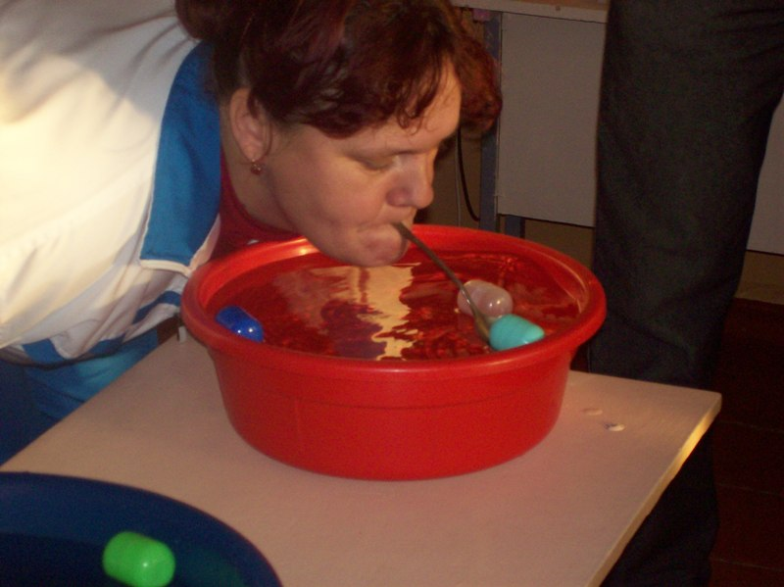

2 конкурс. «Бутылку ногами зажми, воду в руках и между ног принеси»
Три пластиковые бутылки – одну зажать между ног, а две другие держать в руках, прыгая на обеих ногах до стойки и обратно, передать следующему участнику

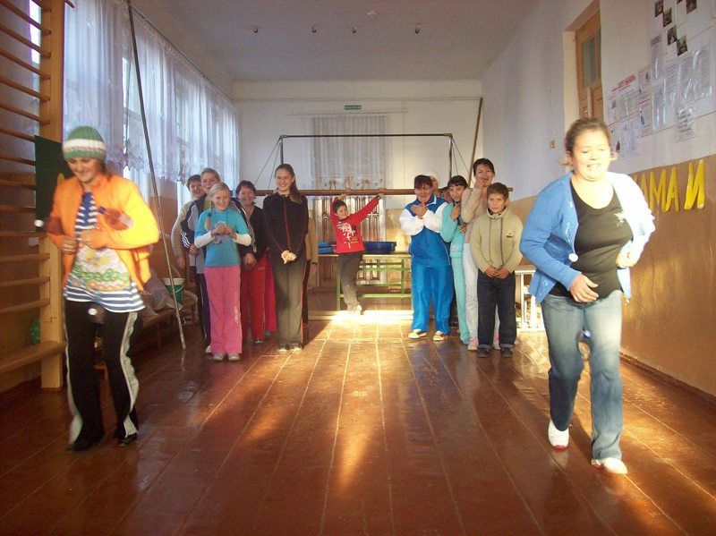

3 конкурс «Много чего можно найти, в мешок положить и принести»
В мешке лежат 4 баскетбольных мяча, мешок завязан. Бежать бегом с мешком и обратно

4 конкурс «Лабиринт преодолей, залезай в него смелей»
В 3 м от каждой команды лежит гимнастический мат. На краю мата два помощника держат обруч. К нему пришит большой мешок без дна. Нужно пролезть в обруч, внутри мешка добежать до стойки, а в обратную сторону вернуться просто бегом. То же выполняет каждый участник команды

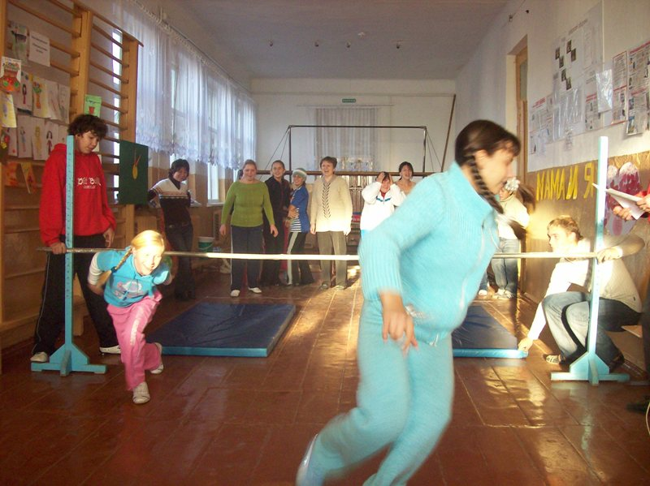

5 конкурс «Конкурс капитанов»
Ловкость рук и зоркий глаз нужны каждому из вас, чтоб сачком поймать мячи. Капитаны – выходи! Капитан каждой команды стоит с сачком в середине зала. В 6 м от капитанов стоят вёдра, в них лежат по 10 мячей (маленьких, резиновых) Участник команды бежит к ведру, бросает один мяч в сачок капитану, бежит дальше, обегает стойку, прибегает к линии финиша и передаёт эстафету следующему участнику, касаясь его рукой. Каждый участник команды выполняет то же самое задание
6 конкурс «Переодевание»
На середину зала приглашают двух зрителей. Каждая команда должна нарядить их. Первый участник надевает на зрителя сарафан, второй- платок, третий – фартук, и т. д.
7 конкурс «Бег в мешках»

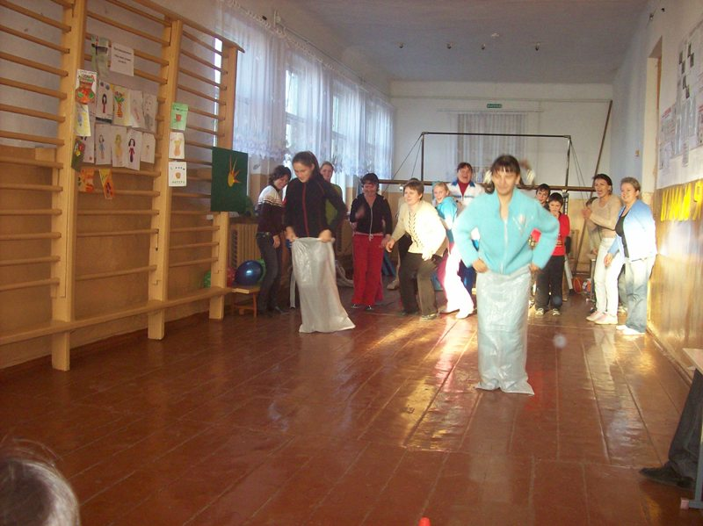
8 конкурс « Ведение мяча»
Провести баскетбольный мяч до фишки и обратно
9 конкурс «Ходьба на руках»
Выполняется в паре. Один участник идёт на руках, другой его в это время держит за ноги

10 конкурс «Перетягивание каната»
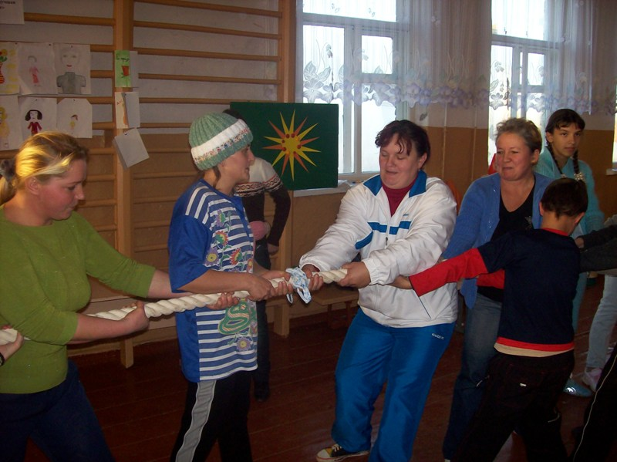

11 конкурс «Обгони мяч»
Воздушный шар с помощью теннисной ракетки надо дотолкать до фишки и обратно

Ведущий. Обратите внимание на магнитную доску, на наше солнышко. И неважно каких лучиков больше: жёлтых или оранжевых, главное, мы все вместе построили солнце – символ тепла и доброты. Добра, счастья и мира всем!

